# THIẾT KẾ KIẾN TRÚC HỆ THỐNG (Y3)

## 1. Lựa chọn mô hình

Hệ thống được xây dựng theo mô hình 3-Layer (Ba tầng), gồm có: Tầng Giao diện (Presentation Layer), Tầng Nghiệp vụ (Business Logic Layer), và Tầng Dữ liệu (Data Access Layer).

## 2. Sơ đồ kiến trúc tổng quan

Mô hình 3-Layer cho hệ thống Quản lý Bán hàng được tổ chức như sau:

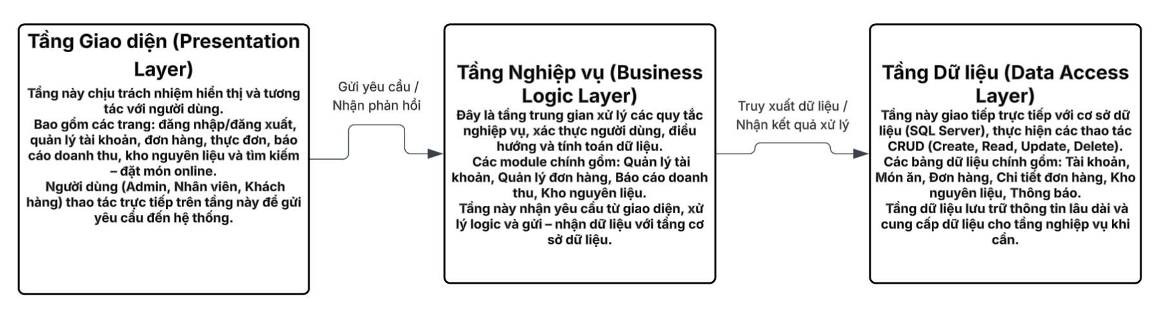

## 3. Mô tả tương tác giữa các module

Các module trong hệ thống tương tác với nhau thông qua tầng nghiệp vụ. Cụ thể:  
  
• **Quản lý tài khoản:** Tầng giao diện gửi yêu cầu tạo/sửa/xóa tài khoản → Business Logic kiểm tra hợp lệ và gọi Data Layer để cập nhật cơ sở dữ liệu.  
  
• **Quản lý đơn hàng:** Nhân viên hoặc khách hàng gửi yêu cầu tạo đơn → Business Layer xử lý và lưu vào Data Layer. Khi trạng thái đơn hàng thay đổi, hệ thống kích hoạt module Gửi thông báo.  
  
• **Quản lý thực đơn:** Admin thêm/sửa/xóa món ăn → cập nhật vào bảng Món ăn.  
  
• **Báo cáo doanh thu:** Business Layer truy vấn dữ liệu từ Data Layer, tổng hợp và hiển thị ở tầng giao diện.  
  
• **Kho nguyên liệu:** Cập nhật số lượng nhập/xuất → ghi vào bảng Kho.  
  
Tất cả các module đều giao tiếp thông qua lớp nghiệp vụ trung gian, đảm bảo tính độc lập giữa giao diện và cơ sở dữ liệu.